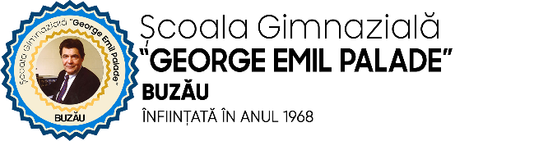

APROBAT,
Inspector școlar general,
Prof. dr. Daniela PALCĂU

MINISTERUL EDUCAȚIEI NAȚIONALE
INSPECTORATUL ȘCOLAR JUDEȚEAN BUZĂU
ȘCOALA GIMNAZIALĂ „GEORGE EMIL PALADE” BUZĂU
Strada Spiru Haret nr. 8 Buzău
Telefon 0238713517 / Fax 0238722332
E-mail: gepaladebuzau@yahoo.com

CONCURS NAȚIONAL
Îndrăznește !
PROIECTUL EDUCAȚIONAL
ÎNDRĂZNEȘTE SĂ VORBEȘTI DEPRE BULLYING!

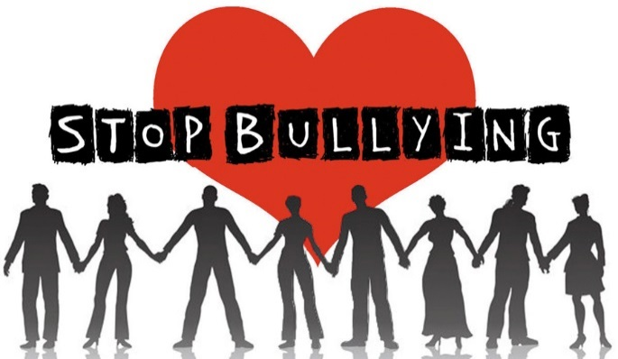

AN ȘCOLAR 2022-2023

CONCURS NAȚIONAL
Îndrăznește !

Regulamentul Competiției
AN ȘCOLAR 2022-2023

1. PRECIZĂRI GENERALE
Concursul național „ÎNDRĂZNEȘTE!” se adresează școlilor primare și gimnaziale din sistemul național de învățământ. Scopul principal al acestui concurs este promovarea și încurajarea incluziunii sociale în mediul școlar, prin toleranță și nediscriminare, precum și prin combaterea fenomenului de bullying. Elevii cu CES fiind cei mai predispuși la acest fenomen, concursul propune cooptarea lor în realizarea produselor educaționale, ca o formă de integrare și valorificare a potențialului lor.
Nu se percepe nicio taxă pentru participare.

2. CALENDARUL CONCURSULUI
a. Lansarea și popularizarea concursului –9 -15 ianuarie 2023
b. Trimiterea lucrărilor - termen limită 20 februarie 2022
c. Jurizarea lucrărilor – 27 februarie – 30 martie 2023
d. Elaborarea ghidului de bune practici „ÎNDRĂZNEȘTE SĂ VORBEȘTI DEPRE BULLYING!” - 01 mai – 15 iunie 2021

3. SECȚIUNI ALE CONCURSULUI
- SECȚIUNEA MULTIMEDIA
A.1. – POSTER – clasele III - VIII
A.2 - SPOT PUBLICITAR/VIDEOCLIP- clasele V-VIII

Tema generală este combaterea fenomenului de bullying, prin toleranță și incluziune.

Participanții vor trimite pe adresa de email andreiacamelia.timofte@scoalagepaladebz.ro, până pe data de 20.02.2023 produsele educaționale pe tematica anunțată, produse care nu au mai fost folosite în alte concursuri, premiate la vreo manifestare sau publicate pe internet.

4. CONDIȚII DE REALIZARE A PRODUSULUI EDUCAȚIONAL: POSTER/ SPOT PUBLICITAR SAU VIDEOCLIP
a) Realizarea produsului educațional se va face obligatoriu cu implicarea a cel puțin unui copil din medii dezavantajate, cu cerințe educaționale speciale și cu alte dificultăți de învățare. Acest lucru va fi atestat de conducerea școlii în fișa de participare.
În cazul în care nu se va respecta această condiție, echipa va fi eliminată din concurs.
b) Produsele realizate vor respecta legea drepturilor de autor. Participanții își vor asuma răspunderea utilizării tipurilor de resurse cu respectarea dreptului de autor. La sfârșitul produsului se vor indica sursele folosite – elementele agregate.
c) Spotul publicitar poate avea cel mult un minut, iar videoclipul poate avea cel mult 3 minute.

5. ALTE PRECIZĂRI
În titlul email-ului se vor preciza informațiile următoare: Concurs Îndrăznește!_Școala_Nume Prenume_secțiunea poster/videoclip
Ex. Concurs Îndrăznește!_Școala Gimnazială George Emil Palade Buzău_Timofte Camelia _secțiunea poster
Coordonatorul pe instituție va trimite prin poștă fișa/fișele de înscriere la concurs și acordul de colaborare în 2 exemplare, semnat de instituția pe care o reprezintă, până pe data d 27.02.2023, cel mai târziu.
Se va include și un plic A4, autoadresat și timbrat, pentru a se trimite ulterior diplomele și un exemplar al acordului de parteneriat.
Se va trimite un singur plic pentru o instituție, în cazul în care sunt două cadre care participă la concurs.
Adresa: Școala Gimnazială „George Emil Palade” , Strada Spiru Haret nr. 8 Buzău, cu mențiunea pentru director adjunct Timofte Camelia, concurs „ÎNDRĂZNEȘTE!”.
Un profesor poate participa cu un singur produs multimedia pentru fiecare secțiune.
Pot participa maxim 2 cadre didactice din aceeași școală, cu 2 echipe diferite.
Toți participanții elevi vor primi diplome de participare.
Produsele vor fi folosite, cu respectarea drepturilor de autor, în elaborarea ghidului de bune practici „ÎNDRĂZNEȘTE SĂ VORBEȘTI DEPRE BULLYING!”
Ghidul de bune practici va fi postat pe youtube, facebook și în comunitățile cadrelor didactice, pentru diseminare și valorizare.
Persoana de contact: director adjunct, profesor Timofte Camelia, tel. 0722422386

4. JURIZAREA ȘI ACORDAREA PREMIILOR
Juriul este format din coordonatorul proiectului, director, 1 profesor de educație plastică, 1 profesor de informatică.
Se vor acorda premii unui număr de 10% dintre participanți.
Grila de evaluare va avea în vedere:
- Implicarea elevilor din medii dezavantajate, cu CES etc. – criteriu eliminatoriu
- Adecvarea subiectului ales la tematica anunțată a concursului;
- Inovația în realizarea produselor multimedia;
- Semnificația globală, originalitatea abordării tematicii.

5. ECHIPA DE PROIECT

Director, prof. dr. Gheorghe Elena – responsabil cu monitorizarea proiectului
Director adjunct, prof. Timofte Camelia – responsabil cu implementarea și diseminarea proiectului
Profesor educație plastică, Oprea Andreea – membru în echipa de jurizare lucrări multimedia
Profesor TIC, Gherase Elisabeta - membru în echipa de jurizare lucrări multimedia

COORDONATOR PROIECT:

Director adjunct,
Profesor Andreia Camelia Timofte



FIŞĂ DE ÎNSCRIEREla CONCURS NAȚIONAL

ÎNDRĂZNEȘTE!

Activitate în cadrul proiectului
ÎNDRĂZNEȘTE SĂ VORBEȘTI DEPRE BULLYING!

Unitatea școlară

...........................................................................................................................
Adresa completă a școlii:

...........................................................................................................................
Telefon.....................................................
E-mail......................................................
Numele şi prenumele cadrului didactic îndrumător
...........................................................................................................................
Adresa de e-mail (cadrul didactic)...............................................................:
Numele şi prenumele elevilor:
Nr. Crt. | Nume și prenume | Clasa | Secțiunea | Titlul lucrării
1.
2.
3.
4.

Numele și prenumele elevilor din medii dezavantajate, cu cerințe educaționale speciale și cu alte dificultăți de învățare:
Nr. Crt. | Nume și prenume | Mențiune*
1.
2.
3.
4

*Se va preciza tipul de dificultate pe care îl are elevul ( CES, copil aflat în plasament, risc de abandon școlar etc.)

Am luat cunoștință de prevederile regulamentului concursului.

Data Semnătura cadru didactic,
Semnătura director,

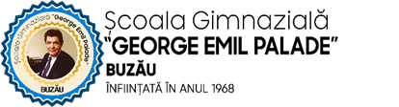
Antet Școală

Nr. 4421/ 27.10.2022 Nr./

ACORD DE PARTENERIAT
- Părțile contractante:

1. ȘCOALA GIMNAZIALĂ „GEORGE EMIL PALADE” Buzău, cu sediul în Strada Spiru Haret numărul 8, Buzău, reprezentată prin director, profesor doctor Gheorghe Elena, respectiv, coordonator proiect, director adjunct Camelia TIMOFTE, pe de o parte

2. .......................................................................................................................... cu sediul în Strada .............................................................................................../ localitate............................................ reprezentată de director , profesor ..............................................................................................., respectiv, coordonator proiect, profesor ..............................................., pe de altă parte.
II. Obiectul protocolului de colaborare
Obiectul prezentului protocol îl constituie colaborarea intre cele două părți în vederea organizării și desfășurării concursului național ÎNDRĂZNEȘTE, activitate integrată în proiectul CAEJ ÎNDRĂZNEȘTE SĂ VORBEȘTI DESPRE BULLYING!, desfășurat în anul școlar 2022-2023
- Obligaţiile părţilor:
- Instituţia organizatoare – se obligă să coordoneze şi să respecte calendarul desfăşurării activităţilor; să asigure popularizarea proiectului în rândul elevilor și comunităților educaționale; să comunice în timp util orice modificare apărută în derularea activităţilor concursului.
- Instituţia parteneră - se obligă să implementeze activitățile necesare implementării concursului, conform calendarului desfăşurării acestuia; să asigure cadrul desfăşurării activităţilor şi asistenţa de specialitate conform tematicilor; să comunice în timp util orice modificare apărută în derularea activităţilor.
- Ambele instituții vor folosi imagini, fotografii sau alte materiale vizuale cu respectarea drepturilor de autor. Informațiile cu caracter personal vor fi utilizate cu respectarea regulilor în vigoare.
- Durata acordului
Prezentul acord face referire la activitățile ce vor fi desfășurate în cadrul proiectului educativ ÎNDRĂZNEȘTE SĂ VORBEȘTI DESPRE BULLYING!, asa cum au fost proiectate și aprobate în formularul de aplicatie 2022-2023.
- Grupul țintă al proiectului: elevi din clasele III-VIII și cadre didactice.

Școala Gimnaziala Școala ......
George Emil Palade Buzău
Profesor coordonator,
Director adjunct, PROFESOR COORDONATOR,
Prof. CAMELIA TIMOFTE

DIRECTOR, DIRECTOR,
PROFESOR DR. GHEORGHE ELENA

